# 删除教学班部分学生或者加入学生的操作

路径：选课管理——选课名单调整——选课任务名单管理

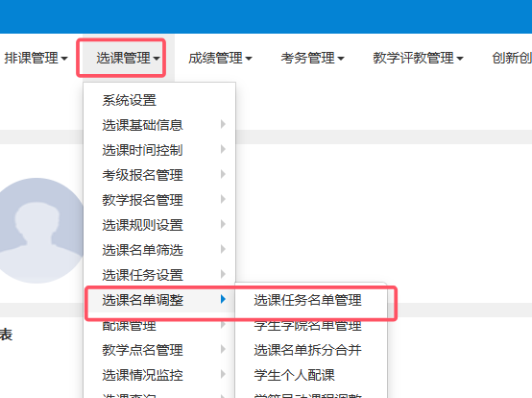

搜索某个教学班的信息，选择后，点击选课名单信息 页签

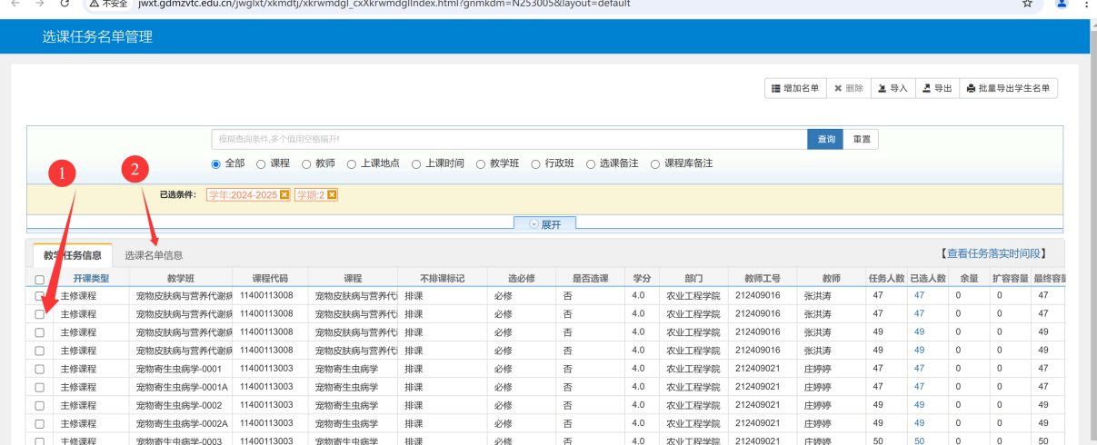

选择学生后，点击删除即可

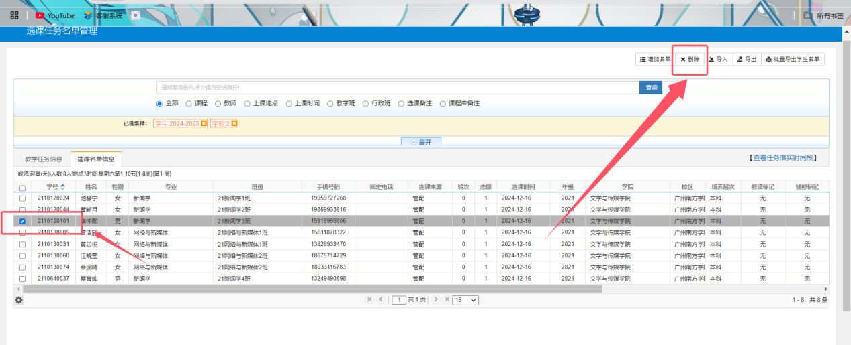

加入名单，操作类似，不过就不用点进选课名单信息页签，可以直接选择教学班，点击 增加名单

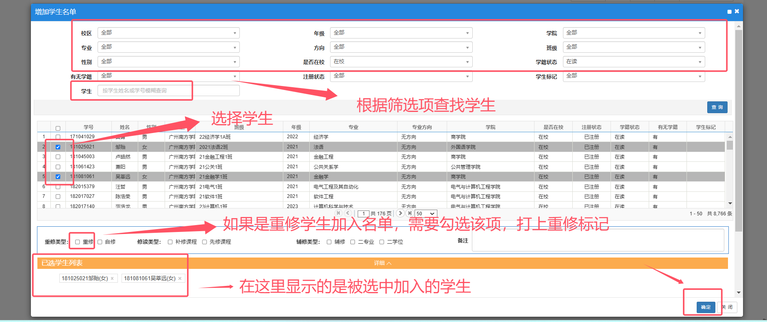

如有冲突，会弹出提示，**不可选择强制加入**。

修正后加入，修正后加入指过滤掉冲突学生后加入

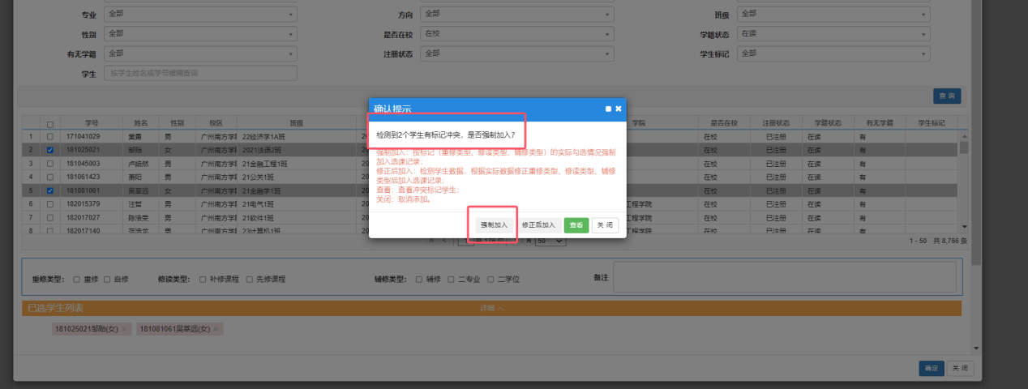

也可选择导入名单，导入名单格式，只需excel表格，增加学号列，复制学生学生即可

格式实例如下：

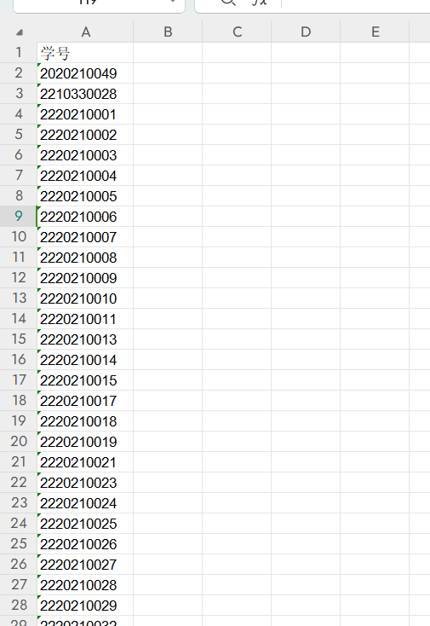

选择导入按钮，在弹出的提示框内选择文件导入

**重修学生需要候选重修标记，**是否忽略课表冲突导入根据实际需要选择，**默认不允许。**

